**Сообщение о возможном установлении публичного сервитута**

Комитетом по управлению муниципальным имуществом Усть-Илимского муниципального округа рассматривается ходатайство Акционерного общества «Иркутская электросетевая компания» об установлении публичного сервитута в отношении части земельного участка с кадастровым номером 38:17:000000:1829, площадью 50 кв.м., и земельного участка государственная и муниципальная собственность на который не разграничена, площадью 462 кв.м., общей площадью 512 кв.м., с местоположением: Иркутская область, Усть-Илимский район, р.п. Железнодорожный, ул. Северная, в районе ж.д. № 2, в целях эксплуатации линейного объекта: «ВЛ-0,4кВ, р.п. Железнодорожный, ул. Северная, 2».

В соответствии со статьей 39.42 Земельного Кодека Российской Федерации, заинтересованные лица могут ознакомиться с поступившим ходатайством об установлении публичного сервитута и прилагаемым к нему описанием местоположения границ публичного сервитута, подать заявления об учете прав (обременений прав) с приложением копий документов, подтверждающих эти права (обременения прав), на земельные участки в течение 30 (тридцати) дней со дня опубликования настоящего сообщения по адресу: Иркутская область, г. Усть-Илимск, ул. Комсомольская, 9, кабинет 23, график работы: понедельник-пятница с 9.00 — 13.00, с 14.00 - 17.00, суббота, воскресенье – выходные дни, телефон для справок 8 (39535) 7-51-62.

Сообщение о поступившем ходатайстве об установлении публичного сервитута и прилагаемой к нему схемы границ публичного сервитута размещено на интернет-сайте Усть-Илимского муниципального округа (https://uiraion.ru/), а также в газете «Вестник Усть-Илимского муниципального округа».

**Схема публичного сервитута расположенного по адресу:**

**Усть-Илимский район, р.п. Железнодорожный, ул. Северная, в районе ж.д. № 2**

|  |  |  |  |
| --- | --- | --- | --- |
| **Условный номер земельного участка: 38:17:010118:ЗУ1** | | | |
| **Площадь земельного участка 462 кв.м.** | | | |
| **Условный номер земельного участка: 38:17:000000:1829/чзу1** | | | |
| **Площадь земельного участка 50 кв.м.** | | | |
| **Система координат МСК-38, зона 3** | | | |
| **Метод определения координат: Картометрический метод** | | | |
| **Обозначение характерных точек границ** | **Координаты, м** | | |
| **X** | | **Y** |
| **1** | **2** | | **3** |
| :ЗУ1(1) | | | |
| н1 | 1009562.86 | | 3233975.94 |
| н2 | 1009563.13 | | 3233968.29 |
| н3 | 1009561.65 | | 3233968.16 |
| н4 | 1009561.68 | | 3233969.58 |
| н5 | 1009561.84 | | 3233971.70 |
| н6 | | 1009562.12 | 3233973.46 |
| н7 | 1009562.44 | | 3233974.82 |
| н8 | 1009562.82 | | 3233975.88 |
| н1 | 1009562.86 | | 3233975.94 |
| :ЗУ1(2) | | | |
| н9 | 1009558.71 | | 3233980.64 |
| н10 | 1009557.96 | | 3234002.31 |
| н11 | 1009575.21 | | 3234045.34 |
| н12 | 1009563.83 | | 3234092.12 |
| н13 | 1009565.77 | | 3234092.59 |
| н14 | 1009567.72 | | 3234093.06 |
| н15 | 1009579.40 | | 3234045.04 |
| н16 | 1009561.94 | | 3234001.91 |
| н17 | 1009562.57 | | 3233984.05 |
| н18 | 1009562.34 | | 3233983.94 |
| н19 | 1009561.71 | | 3233983.55 |
| н20 | 1009560.33 | | 3233982.44 |
| н21 | 1009559.93 | | 3233982.06 |
| н9 | 1009558.71 | | 3233980.64 |
| :1829/чзу1 | | | |
| н22 | 1009559.15 | | 3233967.90 |
| н23 | 1009561.14 | | 3233968.11 |
| н24 | 1009561.64 | | 3233968.16 |
| н25 | 1009561.68 | | 3233969.58 |
| н26 | 1009561.84 | | 3233971.70 |
| н27 | 1009562.12 | | 3233973.46 |
| н28 | 1009562.44 | | 3233974.82 |
| н29 | 1009562.82 | | 3233975.88 |
| н30 | 1009562.86 | | 3233975.95 |
| н31 | 1009562.57 | | 3233984.04 |
| н32 | 1009562.34 | | 3233983.94 |
| н33 | 1009561.71 | | 3233983.55 |
| н34 | 1009560.33 | | 3233982.44 |
| н35 | 1009559.93 | | 3233982.06 |
| н36 | 1009558.71 | | 3233980.64 |
| н22 | 1009559.15 | | 3233967.90 |

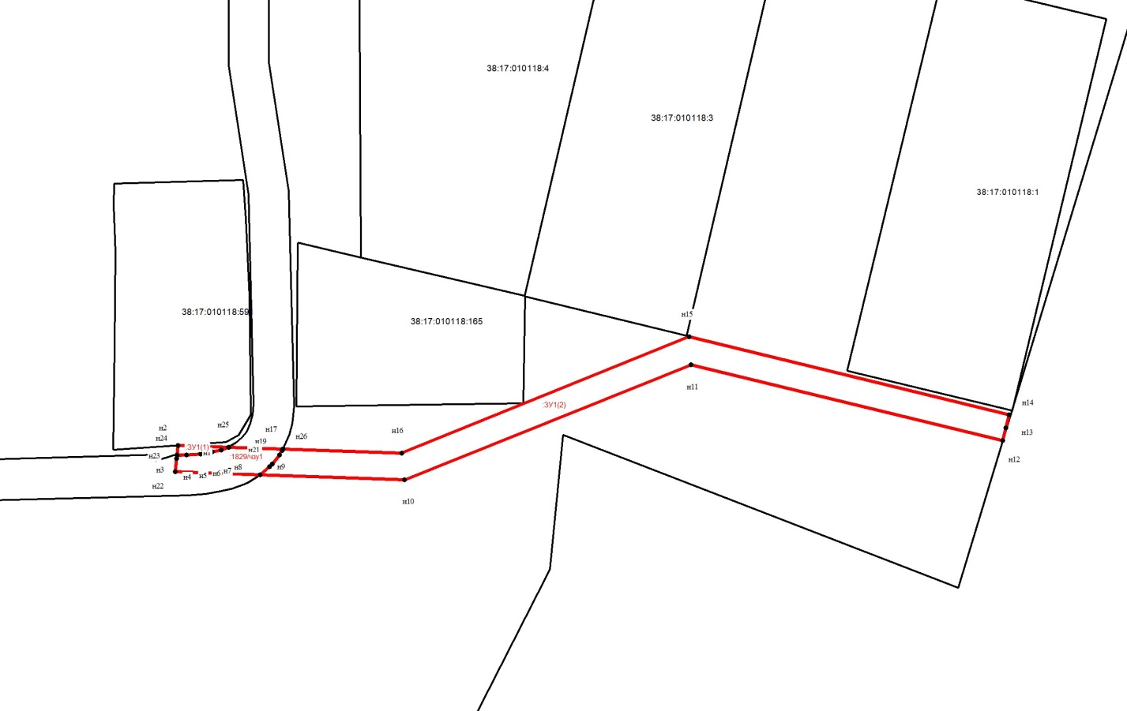

**Масштаб 1:5000**